Unité 8 | Leçon 8A

LESSON TEST II

1 |  | Conversations Aline and Noah are getting to know each other. Select the most logical response to each conversation. (5 x 4 pts. each = 20 pts.)

1. |  | Aline fait la connaissance de Noah.
 |  | a. Oui, je déménage à Marseille demain.
 |  | b. Oui, je suis suisse.
 |  | c. Non, ma famille et moi, nous avons aussi habité en Suisse.
2. |  | Ils parlent de leurs cours.
 |  | a. Non merci. Il ne faut pas étudier pour le cours de chimie.
 |  | b. C’est vraiment gentil. Tout le monde a besoin d’aide de temps en temps.
 |  | c. En général, je n’aime pas la chimie.
3. |  | Ils continuent à parler.
 |  | a. Absolument!
 |  | b. Seulement!
 |  | c. Franchement!
4. |  | Ils parlent maintenant du professeur d’anglais.
 |  | a. Il roulait trop vite et il n’a pas vu (see) l’autre voiture.
 |  | b. Il était au resto U et il a beaucoup mangé.
 |  | c. Il faisait beau et il portait des lunettes de soleil.
5. |  | Enfin ils parlent de leurs appartements.
 |  | a. Il y a sept pièces et même une baignoire.
 |  | b. C’est un tout petit studio et franchement, ce n’est pas un beau quartier.
 |  | c. C’est très grand avec un escalier magnifique et une cave.

2 |  | Qu’est-ce qu’il y a? For each photo, write three sentences describing what the rooms are, and what furniture is in each one. (6 x 3 pts. each = 18 pts.)

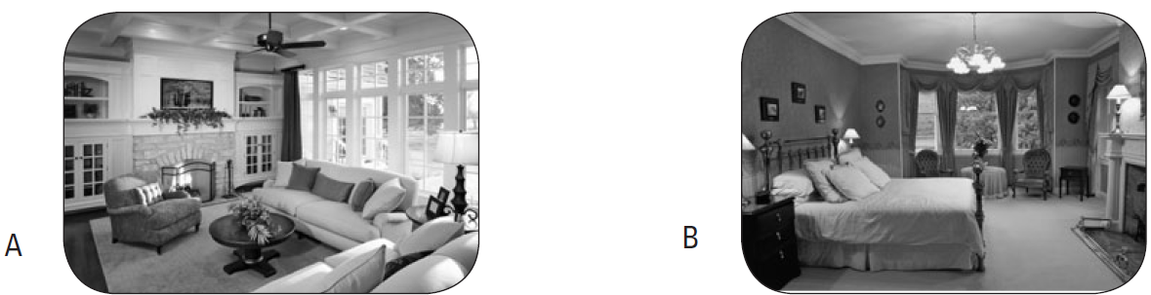

A | 1.
 | 2.
 | 3.
B | 4.
 | 5.
 | 6.

3 |  | Quel cauchemar! Muriel and her sister Christine had a lot of bad luck while on vacation. Complete Muriel’s sentences with the passé composé or the imparfait. (6 x 3 pts. each = 18 pts.)

1. |  | Christine (perdre) son passeport à l’aéroport.
2. |  | Nous (arriver) très tard à l’hôtel.
3. |  | On (annuler) notre réservation.
4. |  | L’hôtelier nous (donner) la seule chambre libre au rez-de-chaussée.
5. |  | La chambre (avoir) deux petits lits pas très confortables.
6. |  | La salle de bains (ne pas être) très propre (clean).

4 |  | Une bonne surprise! Farid is talking about what happened last weekend. Complete his paragraph with the passé composé or the imparfait. (8 x 3 pts. each = 24 pts.)

Le week-end dernier, il (1) (neiger) et il (2) (faire)
un temps épouvantable. Je (3) (ne pas avoir) envie de sortir. Alors, je
(4) (rester) à la maison toute la journée samedi. Je (5)
(lire) un roman quand quelqu’un (6) (frapper) à la porte. Ce/C’
(7) (être) ma meilleure amie, Ayesha! Elle (8) (venir)
de Tunisie pour me rendre visite. Quelle merveilleuse surprise!

5 |  | À vous! In a paragraph of at least five complete sentences, describe the home you lived in when you were in elementary school. Mention whether it was a house or an apartment, how many rooms there were, what furniture was in each room, and if there was a yard and/or a garage. (8 pts. for vocabulary + 8 pts. for grammar + 4 pts. for style and creativity = 20 pts.)

